卫生健康信息

（第 52 期）

奈曼旗卫健系统党委 奈曼旗卫健委 2024年5月10日

奈曼旗妇幼保健计划生育服务中心召开

晋级定等工作推进会

为扎实推进二级妇幼保健机构晋级定等工作，更好履行妇幼公共卫生职能。5月6日，奈曼旗妇幼保健计划生育服务中心召开2024年度第二次晋级定等工作推进会，各科室负责人及相关人员参加会议。

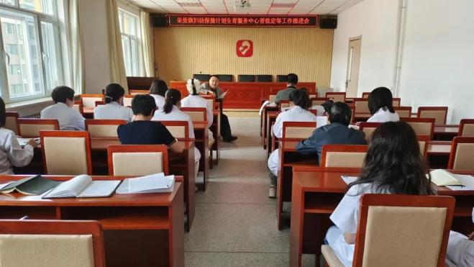

本次推进会对照《二级妇幼保健机构等级评审细则》，以完成核心条款为基础，逐条细化分解评审指标，将各章节、各条款划分任务到各科室、责任落实到人，再次压实各部门、科室人员职责。

服务中心主任徐福强调，晋级定等工作已进入关键阶段，服务中心职工一定要做到目标同向，工作同步，紧密配合，各司其职，克服一切困难，全力做好此项工作。一要提高认识，充分领会晋级定等工作的重要性；二是要加强落实，确保各项工作任务落到实处；三是要完善制度，以制度化建设为抓手，建立晋级定等工作的长效运行机制。四要齐心协力、攻坚克难，全身心投入到晋级定等工作中，合理安排好晋级定等工作和日常诊疗等工作的关系，用饱满的热情、攻坚的决心，确保晋级定等顺利通过。相信在四大部协调配合下，服务中心晋级定等工作定能稳步推进，圆满完成！

供稿：卫健委齐梦妮

审核：卫健委孙晓华

终审：卫健委刘海燕